Отчет по лабораторной работе №1

Шифры простой замены

Бурдина Ксения Павловна

2023 Sep 13th

Содержание

# 1 Цель работы

Целью данной работы является освоение шифров простой замены, таких как шифр Цезаря и шифр Атбаш, а также их программная реализация.

# 2 Задание

1. Реализовать шифр Цезаря с произвольным ключом k.
2. Реализовать шифр Атбаш.

# 3 Теоретическое введение

Шифрование является одним из механизмов безопасной передачи данных, которое гарантирует их конфиденциальность и целостность. Различают два метода шифрования для реализации механизма безопасности: криптографию и стенографию. В данном курсе мы рассматриваем первый метод.

Выделяют следующие механизмы [[1]](https://esystem.rudn.ru/pluginfile.php/2089861/mod_folder/content/0/mathsec_lection02-basic-concepts.pdf) криптографии:

* шифрование симметричными ключами
* шифрование асимметричными ключами
* хеширование

В данной лабораторной работе рассмотрим самые простые шифры с симметричными ключами - шифры простой замены.

В основе функционирования шифров простой замены лежит следующий принцип: для получения шифртекста отдельные символы или группы символов исходного алфавита заменяются символами или группами символов шифроалфавита.

## 3.1 Шифр Цезаря

Шифр Цезаря - это моноалфавитная подстановка, то есть каждой букве открытого текста ставится в соответствие одна буква шифртекста. На практике при создании шифра простой замены в качестве шифроалфавита берется исодный алфавит, но с нарушенным порядком букв. Для запоминания нового порядка букв перемешивание алфавита осуществляется с помощью пароля. В качестве пароля могут выступать слово или несколько слов с неповторяющимися буквами. Шифровальная таблица состоит из двух строк: в первоц записывается стандартный алфавит открытого текста, во второй - начиная с некоторой позиции размещается пароль, а далее идут в алфавитном порядке оставшиеся буквы, не вошедшие в пароль. В случае несовпадения начала пароля с началом строки процесс после ее завершения циклически продолжается с первой позиции. Ключом шифра служит пароль вместе с числом, указывающим положение начальной буквы пароля. В процессе шифрования каждая буква открытого текста заменяется на стоящую под ней букву [[2]](https://intuit.ru/studies/courses/552/408/lecture/9350).

Во время войны с галлами в переписках со своими друзьями Ю. Цезарь заменял в сообщении первую букву латинского алфавита ($A$) на четвертую ($D$), вторую ($B$) - на пятую ($E$), наконец, последнюю - на третью:

Алфавит шифра Цезаря

Алфавит шифра Цезаря

Математически процедуру шифрования можно описать следующим образом:

$$T_{m}=\{T^{j}\},j=0,1,...,m−1,$$

$$T^{j}\left(a\right)=\left(a+j\right) mod m,$$

где $\left(a+j\right) mod m$- операция нахождения остатка от целочисленного деления $a+j$ на $m$; $T_{m}$- циклическая подгруппа. Пронумеруем буквы латинского алфавита от 0 до 25: $a=0,b=1,c=2,...,z=25$. В латинском алфавите 26 букв и поэтому примем $m=26$. Тогда операцию шифрования запишем в виде: буква с номером $i$ заменяется на букву с номером $\left(i+3\right) mod 26$. Возможно и обобщение шифра Цезаря на случай произвольного ключа $k$: символ с номером $i$ заменится на символ с номером $\left(i+k\right) mod 26$.

Таким образом, открытый текст $a_{0},a_{1},...,a_{N−1}$ преобразуется в криптограмму $T^{j}\left(a_{0}\right),T^{j}\left(a_{1}\right),...,T^{j}\left(a_{N−1}\right)$. При использовании для шифрования подстановки $T^{j}$ символ $a$ открытого текста заменяется символом $a+j$ шифрованного текста. Цезарь обычно для шифрования использовал подстановку $T^{3}$.

Взлом такого шифра осуществляется путем анализа частотных характеристик языка открытых текстов. Например, в русском тексте длиной $10000$ символов буква $О$ встречается в среднем $1047$ раз, $Е−836$, $А−808$, $Н−723$ и т.д. Поэтому, если в достаточно длинной криптограмме какой-то символ встречается чаще остальных, то есть все основания полагать, что это буква $О$.

## 3.2 Шифр Атбаш

Данный шифр является шифром сдвига на всю длину алфавита. Для алфавита, состоящего только из русских букв и пробела, таблица шифрования будет иметь следующий вид:

Алфавит шифра Атбаш

Алфавит шифра Атбаш

При программной реализации шифра Атбаш целесообразно использовать таблицу $ASCII$ и функции работы с ней ( $ord$ и ) [[3]](https://esystem.rudn.ru/pluginfile.php/2089865/mod_folder/content/0/lab01.pdf).

# 4 Ход выполнения лабораторной работы

Для реализации шифров простой замены будем использовать среду JupyterLab. Выполним необходимую задачу.

1. Реализация шифра Цезаря с произвольным ключом $k$.

1.1. Пропишем функцию, в которой запишем принцип формирования нового алфавита для зашифровки сообщения из введенных данных - текста и ключа:

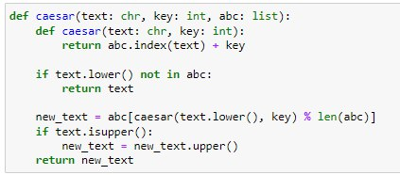

Функция формирования алфавита для шифра Цезаря

Здесь мы применяем алгоритм поиска новых символов на основе принципа формирования шифра Цезаря - сначала вводим данные, на основании которых будет произведен поиск шифра, выводим индексы каждого символа, после чего находим каждый новый символ для шифровки по формуле сдвига всех символов на определенный ключ.

1.2. Далее определим функцию, которая будет преобразовывать введенный текст в зашифрованный и выводить итоговую строку на экран:

Функция для запуска работы шифра Цезаря

Функция для запуска работы шифра Цезаря

1.3. Задаем переменную, которая будет отвечать за алфавит, который используется при шифровании текста. Находим порядковый номер каждого символа английского и русского алфавитов и затем собираем из них единый алфавит для работы с ранее описанной функцией:

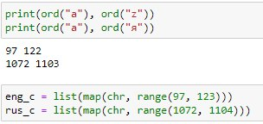

Определение переменных для работы с алфавитом

1.4. Делаем проверку работы функции нахождения шифра Цезаря. Вызываем нашу функцию для работы с текстом, вводим сообщение, которое необходимо зашифровать, и указываем ключ, то есть количество символов, на которые нужно сдвинуть алфавит для получения зашифрованного сообщения:

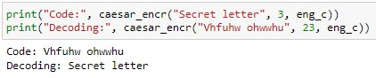

Реализация шифра Цезаря на примере английского текста

Здесь видно, что изначально мы сдвигаем алфавит на 3 позиции, получаем зашифрованный текст, а потом при вызове функции с новым текстом делаем сдвиг на 23 позиции и возвращаемся к начальному алфавиту.

Также проверим работу функции для текста с использованием русского языка:

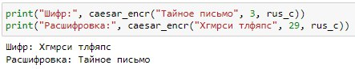

Реализация шифра Цезаря на примере русского текста

1. Реализация шифра Атбаш.

2.1. Пропишем функцию, в которой запишем принцип формирования нового алфавита для зашифровки сообщения из введенных данных:

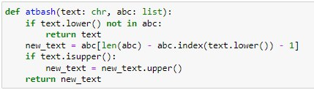

Функция формирования алфавита для шифра Атбаш

Здесь мы применяем алгоритм поиска новых символов на основе принципа формирования шифра Атбаш - сначала вводим данные, на основании которых будет произведен поиск шифра, выводим индексы каждого символа, после чего находим каждый новый символ для шифровки по формуле отображения всех символов в зеркальном виде, то есть каждый символ алфавита сдвигаем полностью на его длину.

2.2. Далее определим функцию, которая будет преобразовывать введенный текст в зашифрованный и выводить итоговую строку на экран:

Функция для запуска работы шифра Атбаш

Функция для запуска работы шифра Атбаш

2.3. Задаем переменную, которая будет отвечать за алфавит, который используется при шифровании текста. Находим порядковый номер каждого символа английского и русского алфавитов и затем собираем из них единый алфавит для работы с ранее описанной функцией, плюс добавляем для данного шифра символ пробела для использования в алфавите:

Определение переменных для работы с алфавитом

Определение переменных для работы с алфавитом

2.4. Делаем проверку работы функции нахождения шифра Атбаш. Вызываем нашу функцию для работы с текстом, вводим полностью алфавит, который необходимо зашифровать, и выводим зашифрованный алфавит на экран:

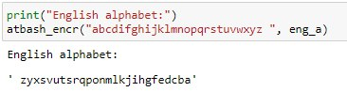

Реализация шифра Атбаш на примере английского текста

Видим, что в результате у нас выводится английский алфавит в обратном порядке с учетом символа пробел.

Также проверим работу функции для русского алфавита:

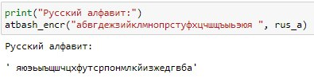

Реализация шифра Атбаш на примере русского текста

# 5 Листинг программы

# Шифр Цезаря  
def caesar(text: chr, key: int, abc: list):  
 def caesar(text: chr, key: int):  
 return abc.index(text) + key  
   
 if text.lower() not in abc:  
 return text  
  
 new_text = abc[caesar(text.lower(), key) % len(abc)]  
 if text.isupper():  
 new_text = new_text.upper()  
 return new_text  
  
def caesar_encr(message: str, key: int, abc: list):  
 a = list(map(lambda text: caesar(text, key, abc), message))  
 return "".join(a)  
  
print(ord("a"), ord("z"))  
print(ord("а"), ord("я"))  
  
eng_c = list(map(chr, range(97, 123)))  
rus_c = list(map(chr, range(1072, 1104)))  
  
print("Code:", caesar_encr("Secret letter", 3, eng_c))  
print("Decoding:", caesar_encr("Vhfuhw ohwwhu", 23, eng_c))  
  
print("Шифр:", caesar_encr("Тайное письмо", 3, rus_c))  
print("Расшифровка:", caesar_encr("Хгмрси тлфяпс", 29, rus_c))  
  
# Шифр Атбаш  
def atbash(text: chr, abc: list):  
 if text.lower() not in abc:  
 return text  
 new_text = abc[len(abc) - abc.index(text.lower()) - 1]  
 if text.isupper():  
 new_text = new_text.upper()  
 return new_text  
  
def atbash_encr(message: str, abc: list):  
 a = list(map(lambda text: atbash(text, abc), message))  
 return "".join(a)  
  
eng_a = list(map(chr, range(97, 123))) + list(chr(32))  
rus_a = list(map(chr, range(1072, 1104))) + list(chr(32))  
  
print("English alphabet:")  
atbash_encr("abcdifghijklmnopqrstuvwxyz ", eng_a)  
  
print("Русский алфавит:")  
atbash_encr("абвгдежзийклмнопрстуфхцчшщъыьэюя ", rus_a)

# 6 Выводы

В ходе работы мы изучили и реализовали шифры простой замены, такие как шифр Цезаря и шифр Атбаш.

# 7 Список литературы

1. Основные понятия иноформационной безопасности [[1]](https://esystem.rudn.ru/pluginfile.php/2089861/mod_folder/content/0/mathsec_lection02-basic-concepts.pdf)
2. Фороузан Б. А. Криптография и безопасность сетей. - М.: Интернет-Университет Информационных Технологий : БИНОМ. Лаборатория знаний, 2010. - 784 с. [[2]](https://intuit.ru/studies/courses/552/408/lecture/9350)
3. Методические материалы курса [[3]](https://esystem.rudn.ru/pluginfile.php/2089865/mod_folder/content/0/lab01.pdf)